SVATÝ MARTIN 11.11.
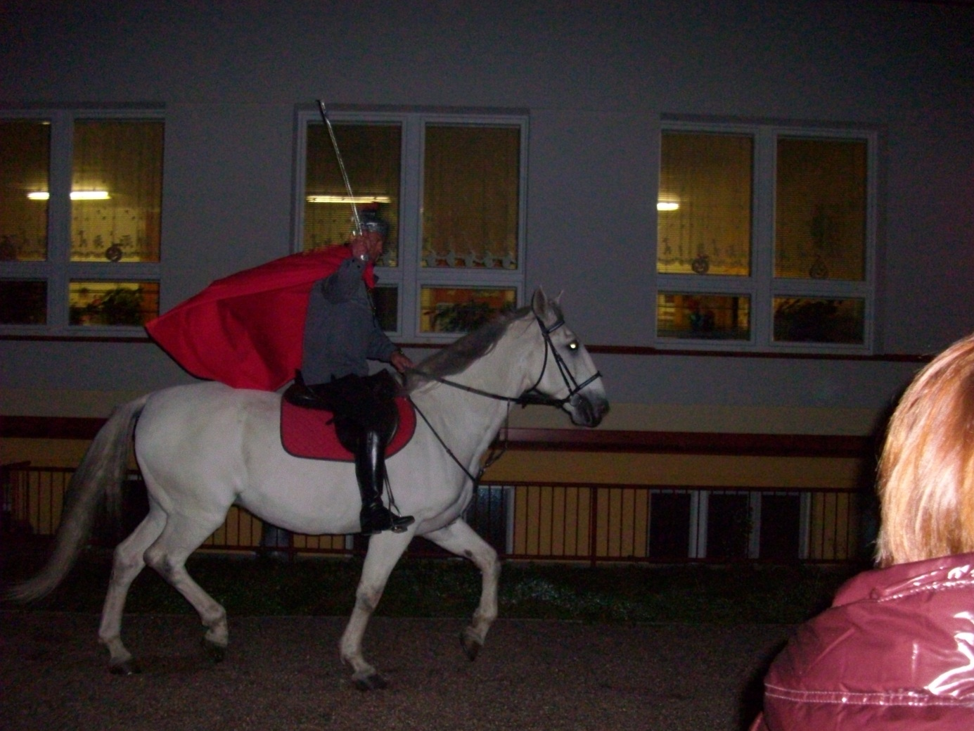
Lidové rčení: Martin přijíždí na bílém koni

SVA-TÝ MAR-TIN, SVA-TÝ MAR-TIN
Tleskáme
UŽ PŘI-JÍŽ-DÍ, UŽ PŘI-JÍŽ-DÍ
Dupeme
NA BÍ-LÉM KO-NI, NA BÍ-LÉM KO-NI
Pleskáme do stehen

Hrajeme jako kánon, můžeme použít i melodii z písně Bratře Kubo

V období kolem Martina se slavila posvícení, pekly se koláče, husy. Lidé chodili tancovat.
Naučíme se společně jednu starou českou koledu, která vyjadřuje atmosféru tohoto svátku.

Na den svatého Martina

1.Na den svatého Martina, aleluja, vesel se všecka rodina , aleluja.

2. S čistú myslí a veselú , aleluja, zpívajíce Bohu spolu, aleluja.

3. Protož každý při svém stolu, aleluja, již tučnú hus jíte spolu, aleluja.

4. Na nás štědře vzpomínajíc, aleluja, v štědrosti se ukazujíc, aleluja.

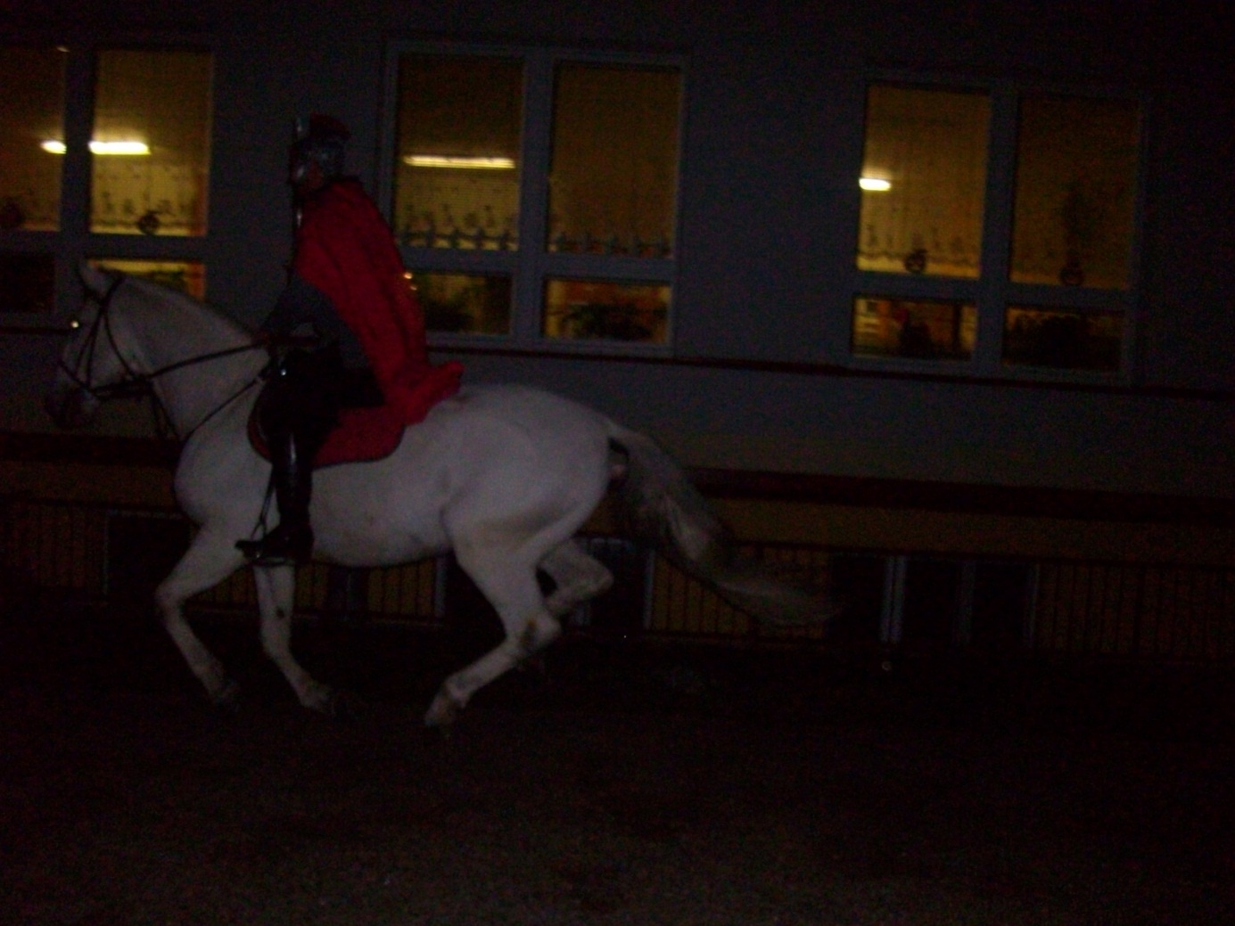

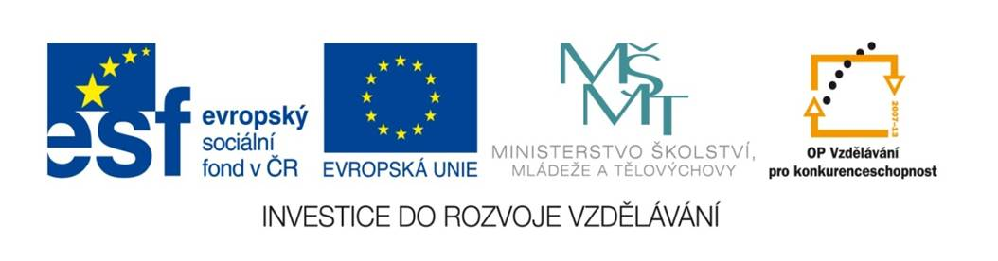

Anotace: materiál určen k nácviku písně, lze využít od 2. ročníku
Citace: použité fotografie z vlastních zdrojů, notový materiál z kalendáře na rok 2011.

